

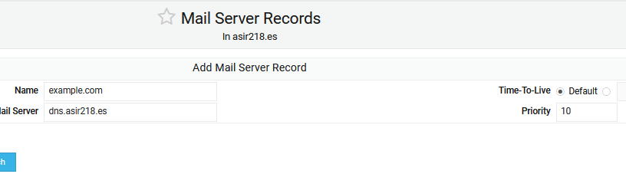









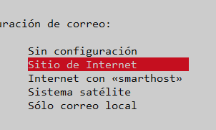

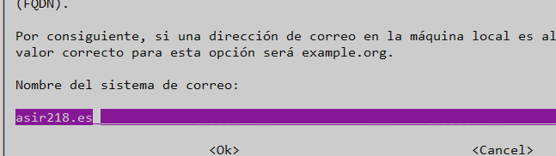



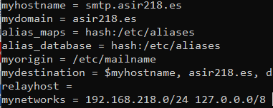



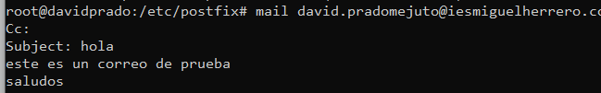

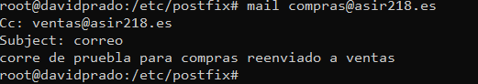

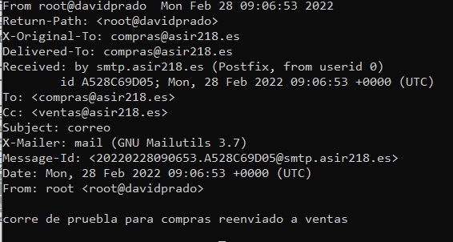

# INSTALAR DOVECOT



netstat –ltun (Puerto TCP/110,143) -&gt; Puertos escucha

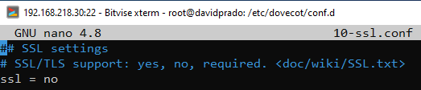

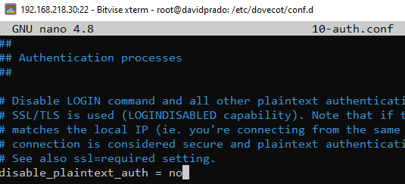

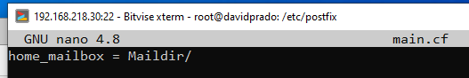

COMENTAMOS LA DE ABAJO Y DESCOMENTAMOS LA DE ARRIBA

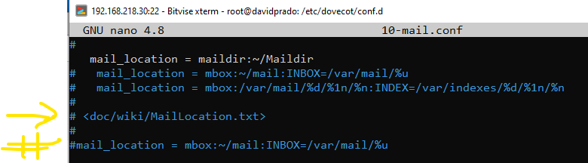

LEER CORREO

